**Sieťové nastavenia v Linuxe**

**/etc/resolv.conf** – je tu zapísaná IP adresa DNS servera

**ifconfig** – dnes by sa už nemal používať, nahradený príkazmi ip (ip link, ip address, ip route)

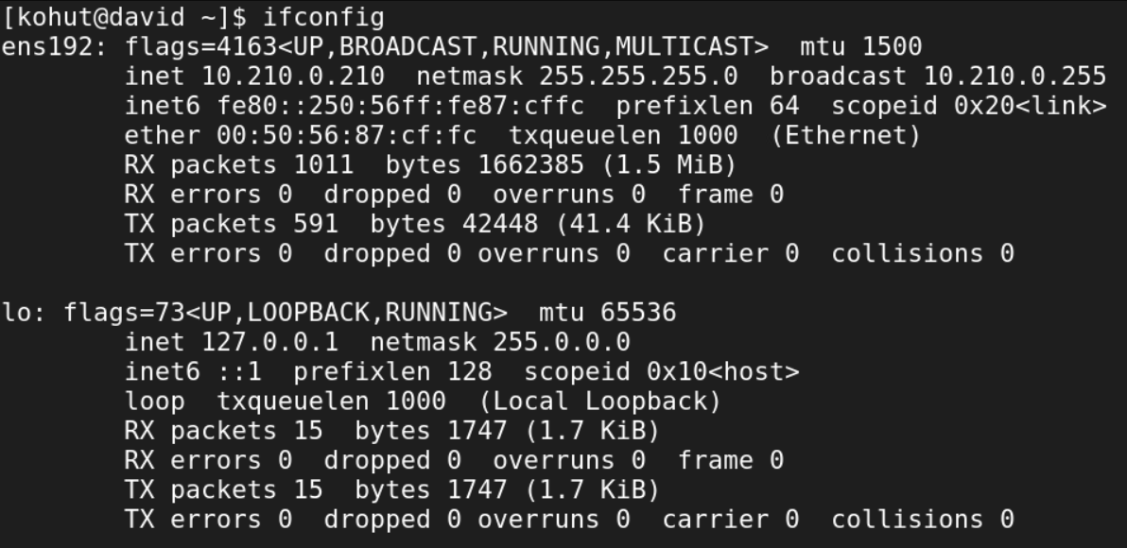

Sieťová karta je spravovaná aplikáciou NetworkManager. Konfiguráciu si načítava z profilov uložených v priečinku /etc/NetworkManager/system-connection.

***Profily sa dajú vytvárať v :***

**manuálne v texťáku**

**pomocou NetworkManager appletu (iba v grafickom režime)**

**pomocou nmtui (aj v textovom režime)**

**pomocou nmcli**

**Ak chcem reštartovať sieť, použijem príkaz systemctl restart NetworkManager.service** alebo  
**nmcli networking off** + **nmcli networking on** (nie je to ale to isté ako systemctl restart network.service)



**ip link show** – nastavenia sieťových adaptérov 2. vrstvy OSI modelu

**ip address show** – info o sieťových adaptérov 3. vrstvy

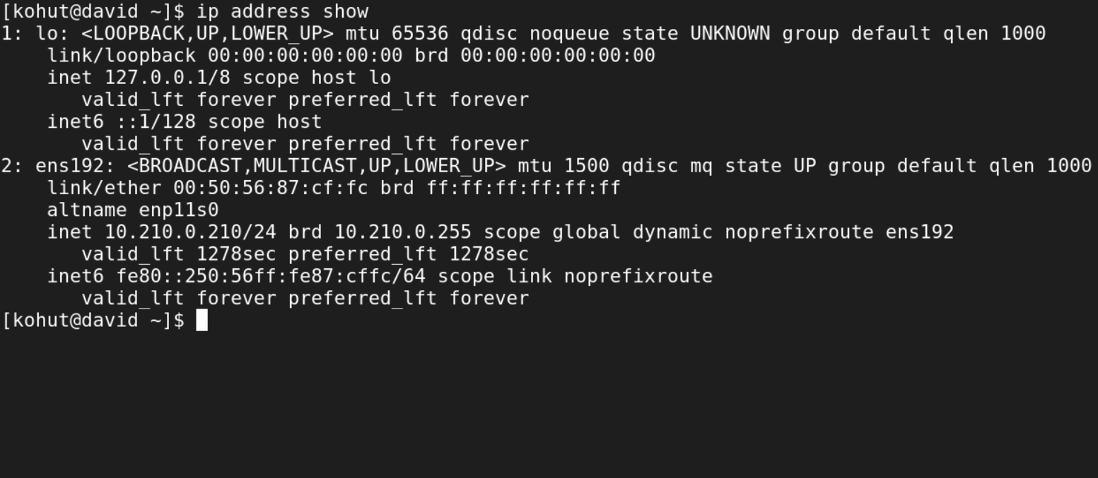

**ip address show enp0s3** - ak si chceme zobraziť informácie o sieťovke enp0s3

**ip -4 address show enp0s3** - ak si chceme zobraziť informácie o sieťovke enp0s3 ale len ipv4

**ip route** - smerovacia tabuľka PC, sú tam informácie o predvolenej bráne



**/etc/resolv.conf** – nastavenia DNS serverov (napr. 8.8.8.8 od Googlu)

Ak si chceme zobraziť informácie o sieťových nastaveniach, použijeme **nmcli device show enp0s3**

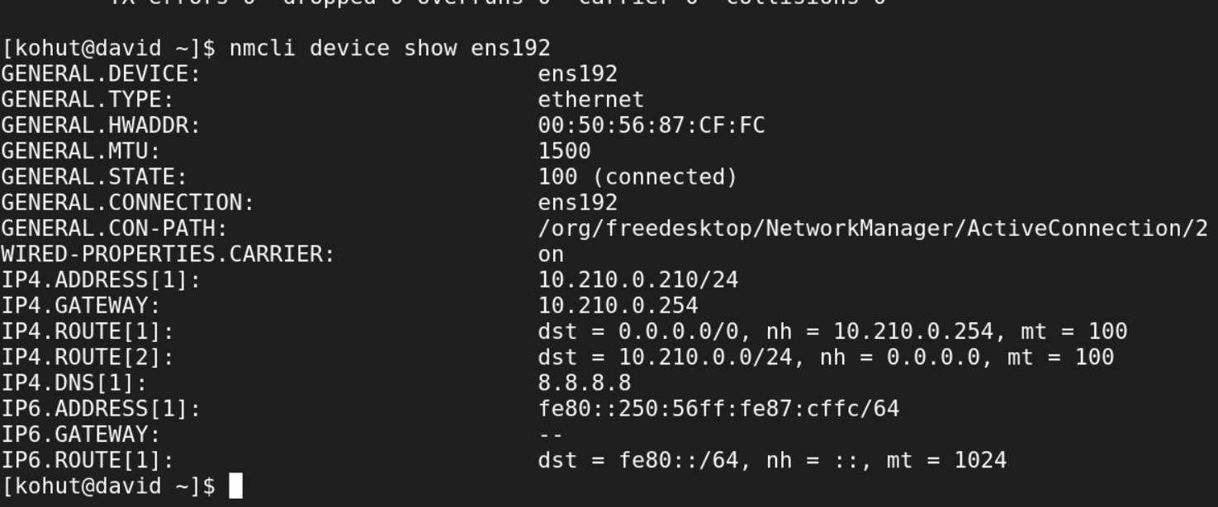

Ak chceme zistiť stav zariadenia, použijeme príkaz **nmcli device status**

**/etc/NetworkManager/system-connections/Wired Connection 1.nmconnection –** môžeme si tam nastaviť napr. proxy alebo nastaviť, či bude DNS server nastavený automaticky alebo si ho nastavíme manuálne sami.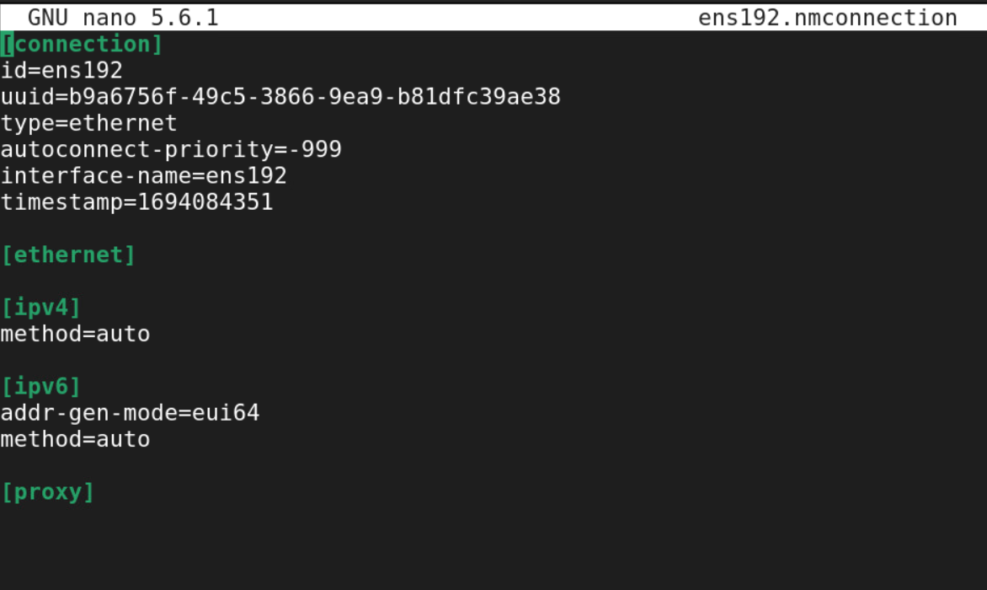

**ip address add 192.168.1.100/24 broadcast + dev enp0s3** – pridelenie aj broadcastovej adresy, pôvodná IP sa neprepíše, ale na rozhranie bola nastavená ďalšia

Odstraňovanie dočasných sieťových nastavení :

**ip route del default** – odstránenie zo smerovacej tabuľky cestu k predvolenej bráne

**ip address flush dev enp0s3** – z rozhrania enp0s3 zmažeme všetky nastavené IP adresy

**ip link set enp0s3 down** - vypnutie rozhranie enp0s3.

**nmcli connection add type ethernet con-name Wired1** vytvorenie nového ethernetového profilu

**ip link set enp0s3 up** - zapnutie sieťovej karty enp0s3

**nmcli connection modify Wired1**

**ip4 192.168.100.100/24 gw4 192.168.100.1 ipv4.dns 8.8.4.4**

**ipv4.method manual** - zmeníme automatické sieťové nastavenia na

manuálne